Lekcja 29 kwietnia - Lesson 29th April

Cel: uczniowie powtarzają, znają kolory i liczby 1-12
Revision – numbers – powtórzenie - liczby
Witam na dzisiejszej lekcji powtarzamy dla utrwalenia kolory i dodatkowo wprowadzamy powtórzenie liczenia od 1 -12. W nawiasach informacja jak czytamy!

1 One – (łan)
2 Two – (tu)
3 Three – (fri)
4 Four – (fo:)
5 Five – (fajf)
6 Six – (siks)
7 Seven – (sewen)
8 Eight – (ejt)
9 Nine – (najn)
10 Ten – (ten)
11 Eleven – (ileven)
12 Twelve – (tłelf)

ĆWICZENIE 1 – POLICZ KILKA RAZY OD 1-10
ĆWICZENIE 2 – NAZWIJ LICZBY W JĘZYKU ANGIELSKIM
1, 5, 7, 8, 2, 3, 4, 11, 9, 6, 10, 12
Proszę dzisiaj powtórzyć też kolory!
Red- czerwony /red/
Blue – niebieski /blu/
Yellow – żółty /jeloł/
Green – zielony /grin/
Orange - pomarańczowy /orencz/
Gold – złoty /gold/
Grey – szary /grej/
Brown – brązowy /brałn/
Black – czarny /blek/
White – biały /łajt/
Pink – różowy /pink/
Purple – fioletowy /pepuł/
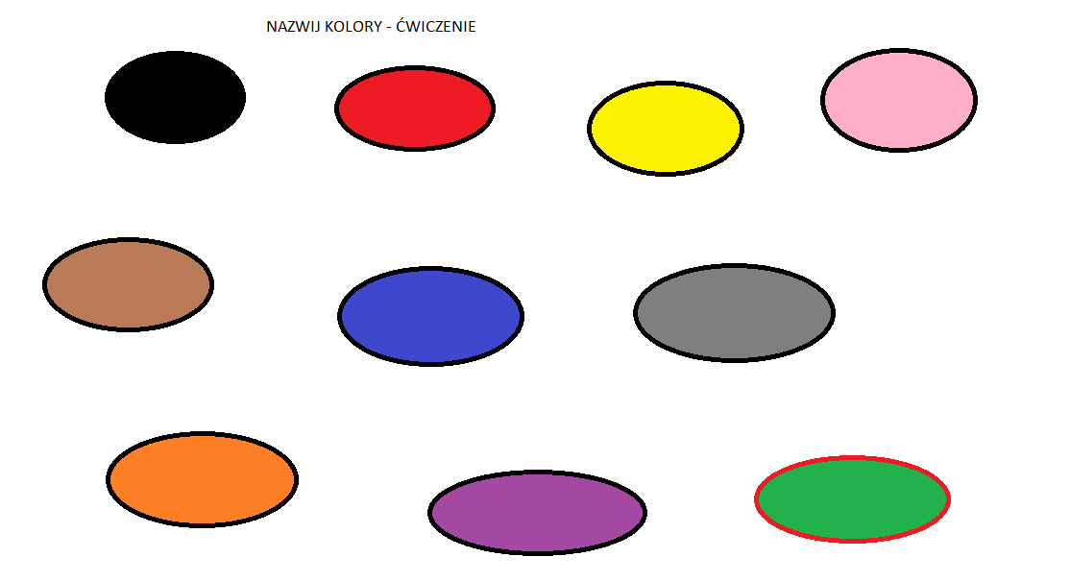

Do utrwalenia i powtórzenia sobie liczb 1-10 przyda się link do nagrania:
https://www.youtube.com/watch?v=xNw1SSz18Gg

Do utrwalenia i powtórzenia sobie kolorów podaje link do nagrania:
https://www.youtube.com/watch?v=v-BvRlsbUiU
lub jak będzie problem to proszę na stronie internetowej you tube wpisać „super simple songs colours” lub „super simple songs numbers”
Pozdrawiam serdecznie i życzę miłego dnia – have a nice day
Sylwia Pacułt

